**Сушко Степан Кузьмов (Suszko Stefan)**

9 марта 1791 г – крещение (НИАБ 136-13-894, лист 12об, №8/1791-р (ориг)).

9 марта 1807 г – возможно, крестный отец Магдалены Барбары, дочери Сушков Григорыя и Катерыны с деревни Горелое (НИАБ 136-13-894, лист 62, №14/1807-р (ориг)).

**НИАБ 136-13-894:** Лист 12об. **Метрическая запись №8/1791-р (ориг).**

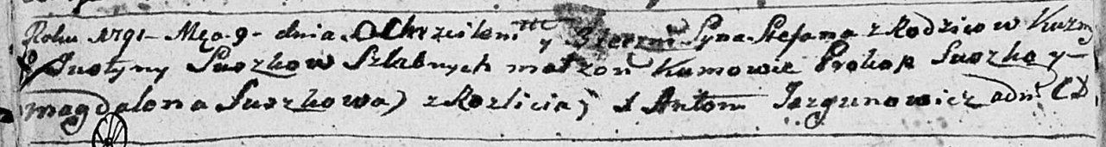

Дедиловичская Покровская церковь. 9 марта 1791 года. Метрическая запись о крещении.

Suszko Stefan – сын родителей с деревни Разлитье.

Suszko Kuzma – отец.

Suszkowa Justyna – мать.

Suszko Prokop - кум.

Suszkowa Magdalena - кума.

Jazgunowicz Antoni – ксёндз.

**НИАБ 136-13-894:** Лист 62. **Метрическая запись №14/1807-р (ориг).**

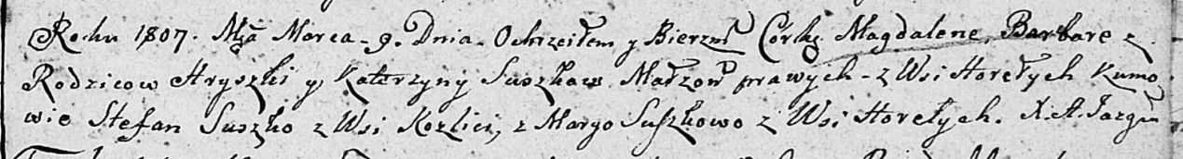

Дедиловичская Покровская церковь. 9 марта 1807 года. Метрическая запись о крещении.

Suszkowna Magdalena Barbara – дочь родителей с деревни Горелое.

Suszko Hryszka – отец.

Suszkowa Katerzyna – мать.

Suszko Stefan – кум, с деревни Разлитье.

Suszkowa Marya – кума, с деревни Горелое.

Jazgunowicz Antoni – ксёндз.